Épreuve orale de contrôle en SVT spécialité
Sujet N° 15
Temps de préparation : 20 minutes
Durée de présentation orale : 20 minutes
Le candidat traitera les deux questions. Il est possible d’utiliser des feuilles de brouillon durant la préparation, mais la présentation se fera oralement.
L’examinateur posera des questions complémentaires durant les échanges.
La note sur 20 points prendra en compte pour moitié les connaissances et pour moitié le raisonnement à partir de l’exploitation des documents.

Question 1 :

Document 1 : Schéma de l’enracinement d’une graminée dans un sol sablonneux
D’après académie en ligne

Document 2 : Observation à la loupe de la zone pilifère des racines
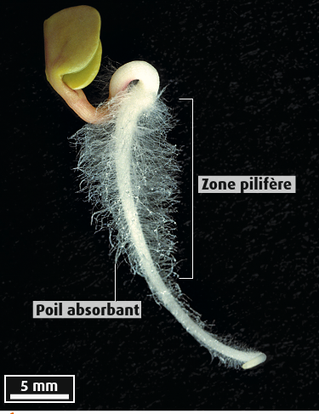

Chez la majorité des plantes, les racines secondaires présentent une zone pilifère, riche en poils absorbants.

⬅ Jeune plantule de radis (d’après Belin TS)

Exploitez les données proposées pour expliquer la morphologie de l’appareil racinaire de la graminée du document 1.

Question 2 :

Les médecins diagnostiquent un diabète en prenant en compte les valeurs de glycémie à jeun mesurées pendant quatre jours consécutifs. Ils ne peuvent cependant pas déterminer à partir de cette mesure s’il s’agit d’un diabète de type 1 ou 2.

Dans le cas ci-dessous, deux individus sont admis à l’hôpital à la suite de contrôles glycémiques élevés. Différents examens sont réalisés pour poser un diagnostic sûr.

Document 1 : Quelques caractéristiques des deux cas

 | cas 1 | cas 2
Age (années) | 52 | 14
Taille (mètres) | 1,75 | 1,40
Poids (kg) | 98 | 34
Activité physique | Très sédentaire | Normale
Antécédents | Surpoids, 5 cas de diabète de type 2 et un de type 1 dans la famille | 4 cas de diabète de type 1 dans la famille
Evolution récente du poids | Prise de 4 kg (liée à de mauvaises habitudes alimentaires) | Perte de 6 kg (bien qu’il se nourrisse normalement)

Document 2 : Mesure de l’insulinémie après une injection de glucose

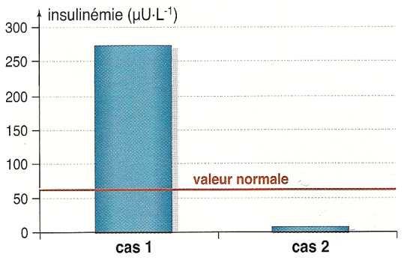

D’après Bordas TS spécialité

- Après avoir rappelé ce qu’est le diabète, proposez un diagnostic pour chacun des deux cas en vous appuyant sur l’analyse des documents.

- Décrivez l’évolution de la glycémie suite à une injection de glucose pour chacun des deux cas.

- Quels traitements préconiseriez-vous dans chacun des deux cas ?

